schede tecniche relative alle principali macchine utensili in ambito CEN/TC 143

Si riportano di seguito le schede tecniche riguardanti le macchine afferenti al CEN/
TC 143 macchine utensili.
Ciascuna scheda, come rappresentato nell’introduzione, intende inquadrare la ti- pologia di prodotto, specificando le caratteristiche necessarie all’individuazione, in particolare, dello stato dell’arte di riferimento ovvero della norma applicabile, ove disponibile.
Altro elemento fondamentale indicato è l’anno di immissione sul mercato della macchina, funzionale ad individuare la versione della norma di tipo C di riferi- mento; è sempre opportuno, infatti, accertare che la versione risulti pubblicata in Gazzetta Ufficiale dell’Unione Europea (GUUE), perché solo dal momento della pubblicazione la norma tecnica diviene riferimento per il livello di sicurezza assicu- rare sullo specifico prodotto. Laddove la norma non dovesse risultare pubblicata in Gazzetta, in assenza di altri riferimenti normativi, può costituire comunque un termine di confronto. Se invece esiste una versione precedente della norma di cui trattasi, pubblicata in Gazzetta, continua ad essere quella il riferimento per lo stato dell’arte.
A tal fine nel paragrafo 3 del presente documento, dedicato alle norme armonizza- te, sono state riportate, per le tipologie di macchine trattate nelle schede, le tabelle che indicano per ogni versione della norma di tipo C la data di pubblicazione in GUUE e l’eventuale cessazione di validità.
Una volta definita l’anagrafica dell’attrezzatura la scheda prevede la descrizione della situazione pericolosa riscontrata, che poi sarà tradotta nella corrispondente carenza in termini di rispetto dei requisiti essenziali di sicurezza, ripercorrendo in sostanza l’iter che il soggetto segnalante (in questo caso il verificatore) dovrebbe seguire, laddove dovesse procedere con una segnalazione di presunta non confor- mità: dal pericolo si passa al requisito essenziale di sicurezza violato.
Ciascun documento si conclude con l’illustrazione del parere di accertamento tecnico, che valuta la soluzione implementata dal fabbricante rispetto allo stato dell’arte per la specifica questione affrontata, fornendo in tal senso un indirizzo anche laddove le soluzioni tecniche adottate dovessero risultare difformi rispetto a quelle delineate nella normativa di riferimento, secondo un principio di equiva- lenza del livello di sicurezza raggiunto.

SCHEDE TECNICHE

Scheda tecnica 15

Pantografo

Scheda tecnica 14

Molatrice per molle

Scheda tecnica 13

Pulitrice

Scheda tecnica 12

Alesatrice-fresatrice

Scheda tecnica 11

Cesoia punzonatrice

Scheda tecnica 10

Segatrice a nastro orizzontale

Scheda tecnica 9

Tornio parallelo ad autoapprendimento

Scheda tecnica 8

Tornio

Scheda tecnica 7

Pressa idraulica verticale

Scheda tecnica 6

Levigatrice a nastro con pulitrice

Scheda tecnica 5

Alesatrice per cilindri e spianatrice per superfici piane

Scheda tecnica 4

Curvatrice universale

Scheda tecnica 3

Segatrice a nastro

Scheda tecnica 2

Pinzatrice elettroidraulica

Scheda tecnica 1

Pressa-piega idraulica orizzontale

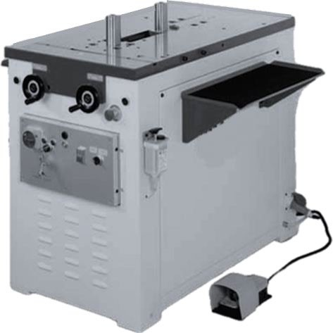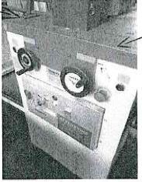

Il doppio comando manuale è stato posizionato a una distanza dalla zona pericolosa più vicina (costituita dal punto di chiusura tra matrice e punzone) di 500 mm, inferiore a quanto lo stato dell’arte prevede per garantire da un possibile contatto con l’elemento pericoloso.

1.2.2 - Dispositivi di comando
Res segnalato:

Descrizione della situazione di pericolo: pericolo di schiacciamento dell’operatore per contatto con il punto di chiusura tra matrice e punzone.

Situazione di pericolo

infortunio non mortale
Motivo della segnalazione:

Accertamento tecnico

Non disponibile
Data pubblicazione in GUUE
Norma armonizzata di riferimento di tipo C:
Anno di immissione sul mercato: 2008

Descrizione sintetica della macchina: macchina utensile che sfrutta la pressione idraulica per piegare lamiere, tubi, profili e altri materiali metallici. L’orientamento orizzontale consente una migliore manipolazione e piegatura di pezzi lunghi e complessi.

143
CEN TC:

Denominazione della macchina: pressa-piega idraulica orizzontale

Scheda tecnica 1

in quanto il fabbricante, seppure preveda la possibilità di operare sulla macchina con comando a pedale (in alternativa al comando a due mani) agendo su un apposito selettore, non dota lo stampo di idonea protezione, per evitare il contatto con il punzone in movimento.
Il fabbricante, infatti, si limita a prescrivere nelle istruzioni l’obbligo per l’utilizzatore di applicare una protezione per lo stampo, in caso di adozione del comando a pedale, prevedendo la fornitura di tale riparo solo a richiesta dell’utilizzatore.

Motivazione:

NON CONFORME
RES 1.3.7

in quanto non risulta garantita la distanza minima di sicurezza tra gli attuatori di comando e la zona pericolosa prevista al punto 8 della EN 999:1998 - Sicurezza del macchinario - Posizionamento dei dispositivi di protezione in funzione delle velocità di avvicinamento di parti del corpo, in conformità a quanto richiesto al punto
9.3 della EN 574:1996 + A1:2008 - Sicurezza del macchinario - Dispositivi di comando a due mani - Aspetti funzionali - Principi per la progettazione.
I pulsanti del comando bimanuale, infatti, sono collocati a una distanza dal punto pericoloso più vicino (punto di chiusura tra matrice e punzone) inferiore a 570 mm, definiti applicando la formula prevista dalla citata EN 999:1998 per la determinazione distanza di sicurezza minima.

Motivazione:

NON CONFORME
RES 1.2.2

Risultanze

il fabbricante prevede anche la possibilità di ricorrere a un comando a pedale¸ nel caso in cui l’operatore sia impossibilitato ad usare i pulsanti manuali. In tale evenienza il fabbricante non fornisce di serie la protezione da applicare allo stampo, per impedire il contatto con gli elementi mobili pericolosi (punzone) durante la lavorazione.

1.3.7 - rischi dovuti a elementi mobili
Res segnalato:

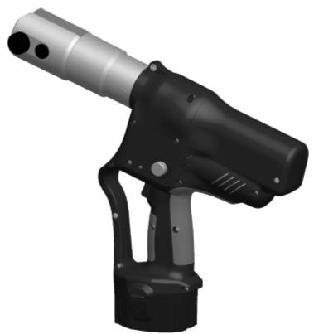

1.3.2 - Rischio di rottura durante il funzionamento gli elementi della macchina non risultano in grado di resistere agli sforzi cui sono sottoposti durante l’utilizzo previsto.

Res segnalato:

Descrizione della situazione di pericolo: pericolo di urto con parti della macchina, per la rottura durante il funzionamento.

Situazione di pericolo

infortunio non mortale
Motivo della segnalazione:

Accertamento tecnico

08/04/2011

EN 60745-1: 2009 - Sicurezza degli utensili elettrici a motore portatili Parte 1: Prescrizioni generali
EN 60745-1:2009/AC:2009
EN 60745-1:2009/A11:2010
Data pubblicazione in GUUE
Norma armonizzata di riferimento di tipo C:

Anno di immissione sul mercato: 2014

Descrizione sintetica della macchina: macchina pinzatrice elettroidraulica alimentata a batteria ricaricabile utilizzata per l’accoppiamento delle tubazioni idrauliche ai relativi raccordi tramite pressatura. La lavorazione avviene in tre fasi:
– preparazione della tubazione mediante svasatura manuale dell’imboccatura;
– inserimento della tubazione nel raccordo;
– pressatura della zona di accoppiamento.
143
CEN TC:

Denominazione della macchina: pinzatrice elettroidraulica

Scheda tecnica 2

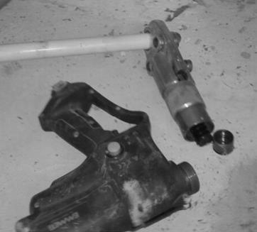

in quanto non risulta garantito un livello di sicurezza almeno equivalente a quello previsto al punto 20.1 della EN 60745-1:2009, aggiornata dalla EN 60745-1:2009/AC:2009 e dalla EN 60745-1:2009/ A11:2010, che prescrive che gli utensili portatili devono avere una resistenza meccanica adeguata ed essere costruiti in modo da sopportare le sollecitazioni meccaniche che si possono verificare

verificata in particolare per la specifica macchina secondo prove di cui ai punti 20.2 (prove di urto) e 20.3 (test di caduta) della stessa.
Il fabbricante, infatti, ha documentato di aver effettuato esclusivamente le prove di cui al punto 20.3 della 60745-1:2009/ A11:2010.

Motivazione:

NON CONFORME
RES 1.3.2

Risultanze

Durante l’esecuzione dell’ operazione di pressatura, infatti, la testata portaganasce si è improvvisamente staccata dalla pinzatrice ed è stata proiettata verso l’alto, colpendo al volto il lavoratore che la stava utilizzando.

nell’uso normale, prevedendo che la conformità debba essere

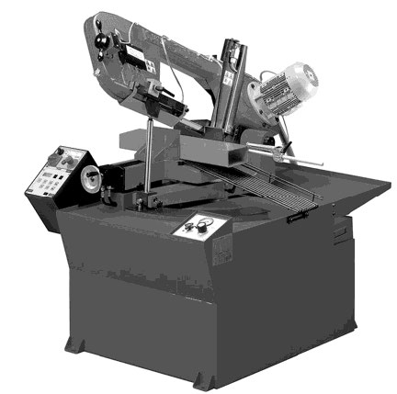

Il riparo adottato dal fabbricante a protezione della lama a nastro non evita, per dimensione e posizione, che l’operatore possa raggiungere la zona pericolosa.

1.4.1 - Requisiti generali
Res segnalato:

Descrizione della situazione di pericolo: pericolo di taglio per contatto con la lama durante le operazioni di taglio, determinato dall’adozione di un riparo inefficace e facilmente eludibile.

Situazione di pericolo

infortunio non mortale
Motivo della segnalazione:

Accertamento tecnico

31/12/2005

EN 13898:2003 Macchine utensili - Sicurezza - Segatrici per il taglio a freddo dei metalli

Data pubblicazione in GUUE
Norma armonizzata di riferimento di tipo C:

Anno di immissione sul mercato: 2008

Descrizione sintetica della macchina: sega a nastro per tagliare materiali metallici, dotata di sistema di alimentazione automatico, ideale per il taglio di pezzi in serie di piccole e medie dimensioni.

143
CEN TC:

Denominazione della macchina: segatrice a nastro

Scheda tecnica 3

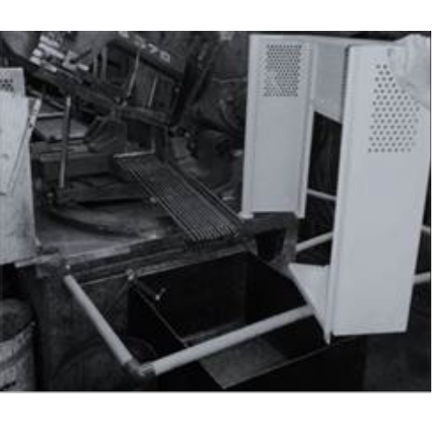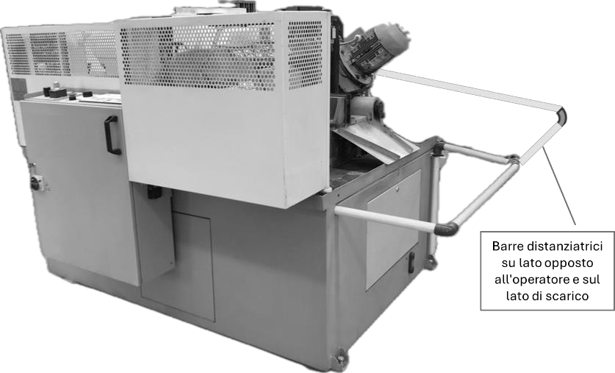

Riparo interbloccato

in quanto la soluzione adottata dal fabbricante per la protezione della lama garantisce il livello di sicurezza previsto dalla norma EN
13898:2003.
La lama, infatti, risulta essere dotata di ripari fissi e mobili interbloccati (per impedire il contatto con la parte superiore e laterale della lama non coinvolta nella operazione di taglio) e di una protezione regolabile (per limitare l’accesso alla sola parte di lama coinvolta nell’operazione di taglio), conformemente a quanto previsto al punto 5.4.1.1 della suddetta norma.
Oltre a questo, il fabbricante ha previsto misure di sicurezza aggiuntive, costituite da:
– un riparo mobile interbloccato sul lato operatore, che impedisce di accedere alla parte di lama scoperta mentre l’operatore aziona i comandi sul pannello di controllo;
– dispostivi deterrenti ostacolanti (barre distanziatrici), che riducono la possibilità di accesso accidentale alla zona pericolosa dal lato opposto all’operatore e sul lato di scarico;
– una protezione supplementare sul lato di scarico, a richiesta dell’utilizzatore.

Motivazione:

CONFORME
RES 1.3.7

Risultanze

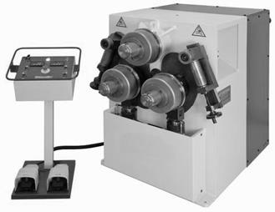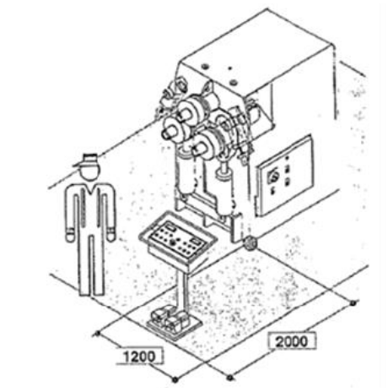

Il fabbricante ha previsto una consolle di comando mobile che risulta possibile posizionare anche all’interno della zona pericolosa, con il conseguente rischio di contatto con i rulli preposti alla realizzazione della curvatura. Il fabbricante, infatti, si è limitato a prevedere nelle istruzioni indicazioni relative al corretto posizionamento della console per garantire la necessaria distanza dagli elementi pericolosi.
Gli elementi mobili della macchina, “rulli curvatori”, non sono stati né progettati e costruiti per evitare i rischi di contatto che possono provocare infortuni né muniti di ripari o dispositivi di protezione.
1.2.2 - Dispositivi di comando

Res segnalato:

Descrizione della situazione di pericolo: pericolo di schiacciamento e trascinamento da parte dei rulli preposti alla realizzazione della curvatura del materiale metallico in lavorazione.

Situazione di pericolo

vigilanza
Motivo della segnalazione:

Accertamento tecnico

Non disponibile
Data pubblicazione in GUUE
Norma armonizzata di riferimento di tipo C:

Anno di immissione sul mercato: 2007

Descrizione sintetica della macchina: macchina impiegata per la curvatura a freddo di profilati aventi differenti forme e dimensioni, quali ad es. tubi, barre, angolari, profili a T, profili ad U e travi. La lavorazione viene realizzata dall’azione di pressione esercitata da tre rulli di cui almeno uno regolabile nella sua posizione.
143
CEN TC:

Denominazione della macchina: curvatrice universale

Scheda tecnica 4
1.1.2 c) - Principi d’integrazione della sicurezza

in quanto lo stato dell’arte per questa tipologia di macchina non prevede l’installazione di protezioni o di dispositivi di protezione per prevenire il contatto con i rulli curvatori, in quanto, a causa delle differenti possibili geometrie del prodotto in lavorazione, questo limiterebbe o impedirebbe specifiche operazioni previste dalla destinazione d’uso della macchina.

contatto con i rulli in movimento, precisa che il corretto posizionamento della consolle di comando a sufficiente distanza dalla macchina garantisce dal rischio di trascinamento e schiacciamento, poiché solo dalla postazione di comando è possibile l’attivazione del movimento dei rulli.

Motivazione:

NON PERTINENTE
RES 1.3.7

in quanto il fabbricante non ha previsto misure sufficienti a impedire l’uso scorretto ragionevolmente prevedibile di posizionamento errato della consolle di comando, con il conseguente rischio di contatto con i rulli di curvatura.
Il fabbricante, infatti, si è limitato a fornire indicazioni nelle istruzioni circa la corretta distanza alla quale posizionare la postazione di

fornire nel fascicolo tecnico dimostrazione dell’impossibilità tecnica di adottare misure volte a impedire, o almeno contenere, l’uso scorretto ragionevolmente prevedibile (es. installazione barra distanziatrice della postazione di comando), secondo l’approccio definito al RES 1.1.2 b).

Motivazione:

NON CONFORMI
RESS 1.2.2 e 1.1.2 c)

Risultanze

gli elementi mobili pericolosi della macchina, ovvero i rulli preposti alla curvatura, non sono stati progettati e costruiti per evitare i rischi di contatto che possono provocare infortuni né sono stati previsti ripari o dispositivi di protezione atti ad evitare il possibile contatto con questi.

1.3.7 - rischi dovuti a elementi mobili
Res segnalato
Il fabbricante nel fascicolo tecnico, relativamente al possibile
comando e alla necessità di delimitare la zona pericolosa, senza

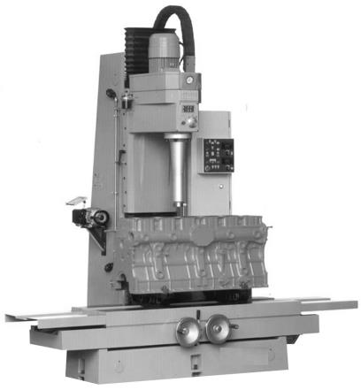

la macchina risulta priva di protezioni atte ad impedire l’avvicinamento degli operatori agli organi in movimento.

1.3.7 - Prevenzione dei rischi dovuti agli elementi mobili
Res segnalato:

Descrizione della situazione di pericolo 1: pericolo di schiacciamento determinato dal possibile contatto con gli organi mobili di lavorazione ovvero mandrino e utensile.

Situazione di pericolo

vigilanza
Motivo della segnalazione:

Accertamento tecnico

14/06/2002

EN 13128:2001 Sicurezza delle macchine utensili - Fresatrici (incluse alesatrici)

Data pubblicazione in GUUE
Norma armonizzata di riferimento di tipo C:

Anno di immissione sul mercato: 2004

Descrizione sintetica della macchina: macchina utensile manuale utilizzabile per la spianatura di monoblocchi cilindri motore e testate, con velocità di avanzamento pari a 1,3 m/min. Le dimensioni della tavola, la capacità di alesatura fino a 320 mm e la distanza fra testa e tavola, permettono lavorazioni di monoblocchi di grandi diesel e per impieghi gravosi dove sono richieste grosse asportazioni in una unica passata.

143
CEN TC:

Denominazione della macchina: alesatrice per cilindri e spianatrice per superfici piane

Scheda tecnica 5

in quanto al momento dell’immissione sul mercato la macchina non risultava dotata di alcuna protezione per prevenire rischi determinati dall’adozione degli utensili di alesatura, non garantendo un livello di sicurezza almeno equivalente a quanto previsto dal punto 5.2 della. EN 13128:2001 prospetto 2.

Motivazione:

NON CONFORME
RES 1.3.7

Risultanze

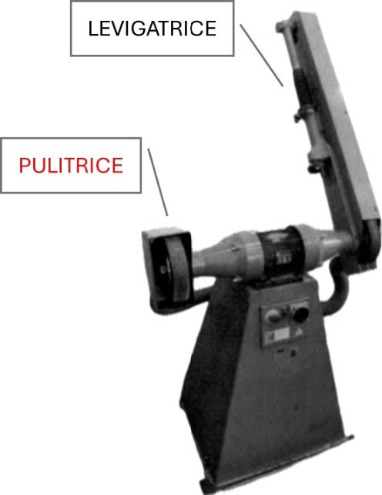

Descrizione della situazione di pericolo: pericolo di schiacciamento e intrappolamento delle dita dell’operatore per contatto tra l’utensile di pulitura (spazzola) e il pezzo in lavorazione, a causa della particolare conformazione del riparo adottato.

Situazione di pericolo

infortunio non mortale
Motivo della segnalazione:

Accertamento tecnico

Non disponibile
Data pubblicazione in GUUE
Norma armonizzata di riferimento di tipo C:

Anno di immissione sul mercato: 2000

Descrizione sintetica della macchina: macchina combinata che svolge le funzioni di pulitrice e levigatrice a nastro per il trattamento di superfici in acciaio e alluminio per conferirgli il grado di pulitura e lucidatura voluto. È costituita da un basamento che sostiene due alberi motore: sull’albero di sinistra è calettata una pulitrice, su quello di destra una levigatrice a nastro orientabile a registrazione telescopica.
Seppure siano previste due postazioni di lavoro, nelle istruzioni è fatto esplicito divieto di utilizzo contemporaneo da parte di due operatori.

143
CEN TC:

Denominazione della macchina: levigatrice a nastro con pulitrice

Scheda tecnica 6

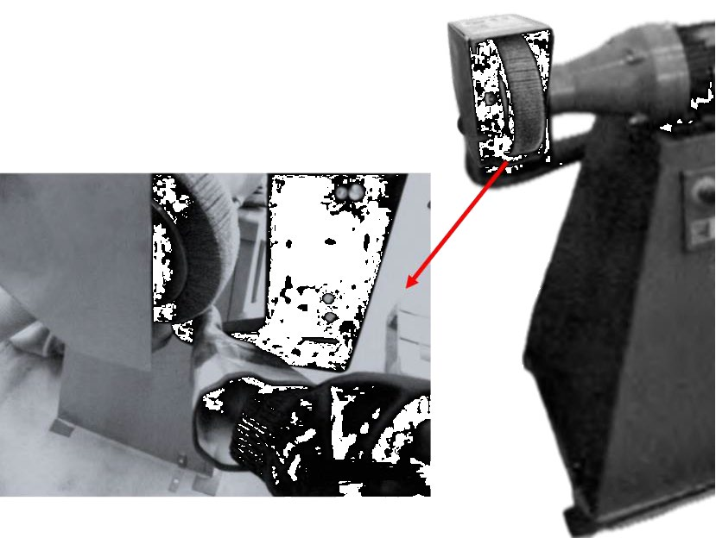
in quanto la protezione adottata per l’utensile pulitore della macchina, con funzione di riparo fisso e di cuffia di captazione delle polveri, determina un rischio residuo supplementare di intrappolamento e schiacciamento delle dita dell’operatore tra spazzola e riparo e spazzola e pezzo dovuto ad un uso non corretto della macchina.
Nel proprio fascicolo tecnico il fabbricante evidenzia l’impossibilità di eliminare il rischio di schiacciamento delle dita per la macchina in parola, considerata la modalità di funzionamento e l’attuale

ma nella sezione delle istruzioni dedicata agli usi scorretti della macchina e alle relative conseguenze non prevede un’informativa agli utilizzatori circa i rischi residui determinati dall’incompleta efficacia delle misure di protezione adottate e le corrette procedure di esecuzione delle lavorazioni.
Quanto sopra in violazione anche a quanto previsto al RES 1.1.2
Principi d’integrazione della sicurezza lettera b) e al RES 1.7.4
Istruzioni per l’uso.

Motivazione:

NON CONFORME
RES 1.4.1

Risultanze

il riparo adottato dal fabbricante a parziale protezione dell’utensile di pulitura e cuffia di captazione delle polveri presenta una conformazione tale da creare rischi supplementari durante il funzionamento previsto della macchina.
Nello specifico, detto riparo consente al pezzo in lavorazione di essere trascinato verso l’interno con rischio di trascinamento e conseguente pizzicatura delle dita dell’operatore che sostiene il pezzo in lavorazione.

1.4.1 - Caratteristiche richieste per le protezioni ed i dispositivi di

Res segnalato:
stato dell’arte, e i rischi residui dovuti ad un possibile uso scorretto,
protezione - Requisiti generali

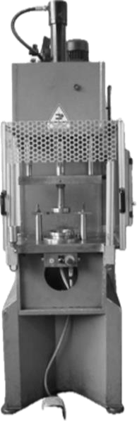
Descrizione della situazione di pericolo: pericolo di contatto con l’organo lavoratore. In caso di utilizzo del comando a pedale, la barriera immateriale, che il fabbricante ha adottato per impedire il contatto con l’organo lavoratore, non garantisce in tutte le configurazioni di lavoro possibili la protezione della zona pericolosa.
Nello specifico, in caso di errori nella fase di montaggio dello stampo (come, ad esempio, mancato allestimento della base dello stampo/portastampo), si può creare uno spazio di 30 mm non presidiato dalla barriera immateriale, attraverso il quale è possibile raggiungere con le mani l’elemento pericoloso in movimento.

Situazione di pericolo

infortunio non mortale
Motivo della segnalazione:

Accertamento tecnico

18/11/2011
EN 693:2001+A2:2011 - Macchine utensili - Sicurezza
- Presse idrauliche
Data pubblicazione in GUUE
Norma armonizzata di riferimento di tipo C:

Anno di immissione sul mercato: 2015

Nota: la macchina ricade nell’allegato IV alla direttiva
2006/42/CE, in quanto pressa per la lavorazione a freddo dei metalli, a carico e/o scarico manuale, i cui elementi mobili di lavoro possono avere una corsa superiore a 6 mm e una velocità superiore a 30 mm/s. Il fabbricante ha adottato la procedura di valutazione di conformità prevista dall’art. 12, comma 3 lettera a) della direttiva 2006/42/CE, ricorrendo alla norma armonizzata EN 693:2001+A2:2011
Macchine utensili - Sicurezza - Presse idrauliche.
Descrizione sintetica della macchina: pressa idraulica verticale utilizzata per lo più per operazioni di punzonatura, calibratura sedi di cuscinetti, ripristino diametri interni. La macchina presenta un doppio dispositivo di comando: uno a due mani a colpo singolo e l’altro a pedale sempre a singolo colpo.
143
CEN TC:

Denominazione della macchina: pressa idraulica verticale

Scheda tecnica 7

in quanto il fabbricante non ha previsto nelle istruzioni tutte le indicazioni previste dalla EN 693:2001+A2:2011 ed in particolare quelle volte a garantire un’installazione sicura (punto 7.2.2. comma d), evitando rischi di montaggio che potrebbero originare situazioni pericolose.

Motivazione:

NON CONFORMI
RES 1.5.4 E 1.7.4

in quanto il fabbricante ha provveduto a riposizionare il dispositivo di protezione (barriera immateriale) posto sul fronte della macchina, al fine di evitare che l’operatore possa accedere alla zona di stampaggio compresa tra punzone e matrice, fornendo una valutazione delle distanze in linea con la norma EN ISO
13855:2010 - Sicurezza del macchinario - Posizionamento dei

parti del corpo umano e la dimostrazione del rispetto di quanto previsto ai punti 5.3 (in relazione alle misure preventive adottate per la protezione della zona degli utensili) e 5.4.1.3 (relativamente alla categoria selezionata per il sistema elettrosensibile adottato) della norma EN 693:2001+A2:2011.

Motivazione:

RESO CONFORME
RES 1.4.3

Risultanze

Il fabbricante non ha implementato mezzi idonei a rendere impossibili errori di montaggio dello stampo che potrebbero originare situazioni pericolose, né ha previsto nelle istruzioni informazioni supplementari per contenere i conseguenti rischi.

1.5.4 - Rischi dovuti a errori di montaggio

Res segnalato:

La barriera immateriale adottata dal fabbricante non garantisce che le persone non accedano agli elementi mobili in movimento in tutte le configurazioni di lavoro della pressa.

1.4.3 - Requisiti particolari per i dispositivi di protezione

Res segnalato:
mezzi di protezione in funzione delle velocità di avvicinamento di
1.7.4 - Istruzioni per l’uso

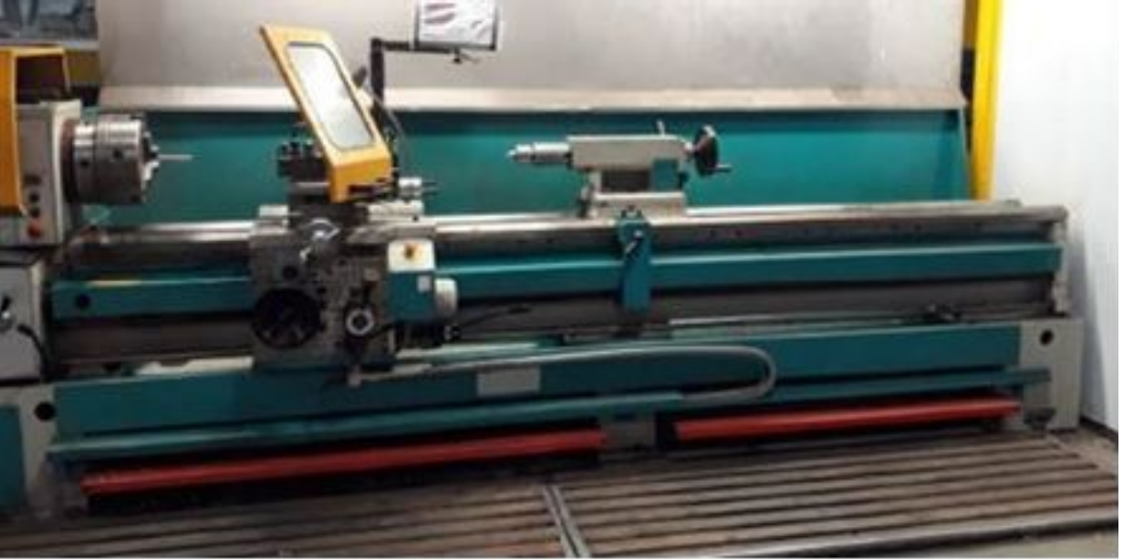
Nota: alla data di immissione sul mercato della macchina oggetto di segnalazione (3 febbraio
2016) entrambe le norme sopra citate risultavano pubblicate in gazzetta ufficiale e vigenti. La EN
23125/2010+A1:2012, infatti, sarà ritirata il 29/02/20216.

24/08/2012

EN ISO 23125:2010 + A1:2012 Macchine utensili
-Sicurezza - Torni

15/01/2016

EN ISO 23125:2015 Macchine utensili -Sicurezza - Torni

Data pubblicazione in GUUE
Norma armonizzata di riferimento di tipo C:

Anno di immissione sul mercato: 2016

Descrizione sintetica della macchina: tornio universale orizzontale manuale, privo di controllo numerico, per la lavorazione meccanica per asportazione di truciolo di superfici di rivoluzione esterne e interne e per filettature di pezzi di acciaio, di ghisa, di metalli non ferrosi e di materia plastica.

143
CEN TC:

Denominazione della macchina: tornio

Scheda tecnica 8

in quanto le istruzioni non riportano il divieto di utilizzo manuale di tele smeriglio, come invece previsto dallo stato dell’arte rappresentato dal punto 6.2.1 lettera p) della EN ISO 23125:2015.

Motivazione:

NON CONFORME
RES 1.7.4.2

in quanto la EN 23125:2016, per i torni di tipo 1 (ovvero torni manuali senza controllo numerico), come quello oggetto di

neutralizzazione dei dispositivi di interblocco associati ai ripari.

Motivazione:

NON PERTINENTE
RES 1.4.1

Risultanze

Nel manuale d’uso e manutenzione non è riportato il divieto di utilizzo manuale di tele abrasive per lucidatura mentre la macchina è in funzione, sebbene tale possibile utilizzo scorretto si possa ritenere prevedibile in base all’esperienza.

1.7.4.2 - Contenuto delle istruzioni
Res segnalato:

Descrizione della situazione di pericolo 2: rischio di abrasione e lesioni da sguantamento sulle estremità degli arti superiori, qualora si utilizzino manualmente tele abrasive per lucidatura (tele smeriglio), mentre la macchina è in movimento.

L’attuatore del tipo a chiavetta adottato dal fabbricante risulta fissato al riparo con una vite con testa a croce, facilmente rimovibile. Non risulta quindi minimizzata la possibilità di neutralizzazione del dispositivo di interblocco.

1.4.1 - Caratteristiche richieste per i ripari e i dispostivi di

Res segnalato:

Descrizione della situazione di pericolo 1: pericolo di contatto con il mandrino in movimento, determinato dalla facilità di neutralizzazione dell’interblocco collegato al riparo.

Situazione di pericolo

infortunio non mortale
Motivo della segnalazione:

Accertamento tecnico
segnalazione, non richiede che venga minimizzata la possibilità di
protezione – Requisiti generali

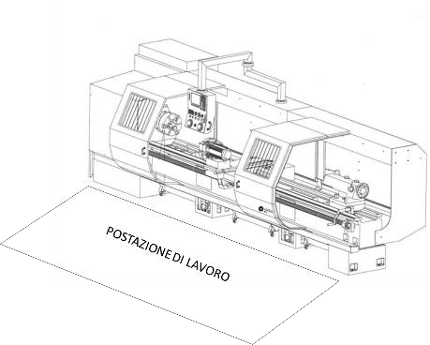
Nelle istruzioni mancano riferimenti a dimensioni e tipologie dei pezzi che possono essere lavorati (limiti prestazionali della macchina), per cui si possono verificare rischi di impigliamento, trascinamento e urto determinati dal trattamento di pezzi lunghi, sporgenti all’esterno della macchina. Il fabbricante, infatti, fornisce i ripari aggiuntivi da adottare in caso di utilizzo di pezzi di grandi dimensioni, ma non riporta indicazioni per il loro utilizzo.

1.7.4 - Istruzioni per l’uso
Res segnalato:

Descrizione della situazione di pericolo: pericolo di impigliamento, trascinamento e urto in caso di lavorazione di pezzi di grandi dimensioni che sporgono all’esterno della macchina, a causa della mancata corretta indicazione dei limiti d’uso della macchina.

Situazione di pericolo

infortunio non mortale
Motivo della segnalazione:

Accertamento tecnico

27/11/2001

EN 12478:2000/AC:2001 - Sicurezza delle macchine utensili - Torni e centri di tornitura di grandi dimensioni

Data pubblicazione in GUUE
Norma armonizzata di riferimento di tipo C:

Anno di immissione sul mercato: 2007

Descrizione sintetica della macchina: tornio parallelo orizzontale ad autoapprendimento composto da un banco in fusione di ghisa con guide di scorrimento ancorato su basamento.

143
CEN TC:

Denominazione della macchina: tornio parallelo ad autoapprendimento

Scheda tecnica 9

in quanto il fabbricante ha modificato le istruzioni, esplicitando la possibilità di lavorare pezzi aldilà dell’estremità posteriore del mandrino e riportando l’avvertenza in merito alla necessità di prevedere dei ripari in caso di lavorazione di pezzi sporgenti. Inoltre, ha provveduto ad apporre sulla macchina un cartello riportante l’obbligo di adottare ripari in caso di lavorazione di barre che fuoriescono dall’estremità posteriore del mandrino.
Quanto sopra garantisce almeno il livello di sicurezza previsto ai punti 6.1 e 6.2.5 della norma armonizzata EN 12478:2000/AC:2001.

Motivazione:

RESI CONFORMI
RES 1.7.3 e 1.7.4

Risultanze

Il fabbricante non ha previsto un cartello sulla macchina riportante le indicazioni indispensabili alla sicurezza di utilizzo della macchina, con particolare riferimento alle dimensioni dei pezzi da lavorare.

1.7.3 - Marcatura
Res segnalato:

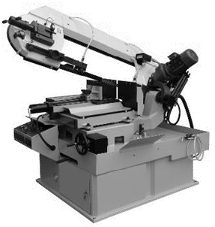

L’elemento mobile che esegue la lavorazione (utensile di taglio a nastro) non risulta protetto da idonei ripari e/o dispositivi di protezione. La macchina, infatti, è dotata di un riparo regolabile che protegge l’operatore dal possibile contatto con l’utensile di taglio solo per una parte della sua lunghezza.

1.3.8.2 - Elementi mobili che partecipano alla lavorazione
Res segnalato:

Descrizione della situazione di pericolo: pericolo di cesoiamento degli arti superiori dell’operatore per contatto con l’utensile di taglio a nastro flessibile, che risulta in parte accessibile durante il funzionamento della macchina.

Situazione di pericolo

vigilanza
Motivo della segnalazione:

Accertamento tecnico

09/03/2018

EN ISO 16093:2017 Macchine utensili – Sicurezza - Segatrici per il taglio a freddo dei metalli
Data pubblicazione in GUUE
Norma armonizzata di riferimento di tipo C:

Anno di immissione sul mercato: 2019

Descrizione sintetica della macchina: segatrice a nastro orizzontale semiautomatica di tipo a perno, per il taglio a misura di profilati in ferro mediante l’impiego di un utensile di taglio a nastro flessibile.

143
CEN TC:

Denominazione della macchina: segatrice a nastro orizzontale

Scheda tecnica 10

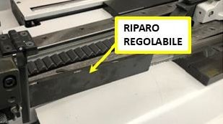

in quanto il riparo adottato dal fabbricante non protegge la lama (l’utensile) di taglio flessibile per l’intera lunghezza, non garantendo un livello di sicurezza almeno equivalente a quello previsto dallo stato dell’arte per la tipologia di macchina in questione, rappresentato dalla EN 16093:2017. Quest’ultima, infatti, al punto
5.3.1 prevede che i ripari fissi o interbloccati debbano essere forniti per evitare l’accesso all’intera lunghezza dell’utensile di taglio a nastro e che i ripari regolabili debbano essere forniti per la gamma di utensili di taglio occorrenti per il processo di taglio.

Motivazione:

NON CONFORME
RES 1.3.8.2

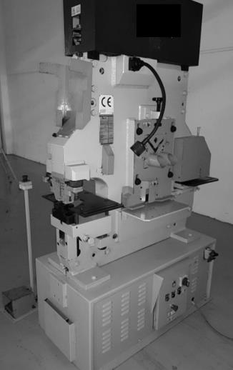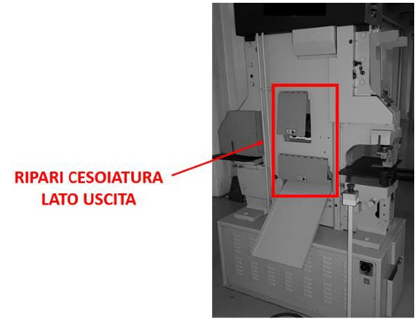
Le protezioni dagli elementi mobili che partecipano alla lavorazione, così come scelte e adottate dal fabbricante, risultano essere facilmente eludibili. Sollevando i ripari con le mani, infatti, è possibile raggiungere la lama della cesoia.

1.4.1 - Caratteristiche richieste per le protezioni ed i dispositivi di

Res segnalato:

Descrizione della situazione di pericolo: pericolo di cesoiamento e schiacciamento degli arti superiori dell’operatore sul lato di uscita cesoiatura in fase di scarico, determinati dalla possibilità di raggiungere la lama di taglio dopo aver sollevato il riparo. Detto riparo, infatti, si apre automaticamente al passaggio del pezzo lavorato e torna in posizione di chiusura per gravità.

Situazione di pericolo

vigilanza
Motivo della segnalazione:

Accertamento tecnico

Non disponibile
Data pubblicazione in GUUE
Norma armonizzata di riferimento di tipo C:

Anno di immissione sul mercato: 2007

Descrizione sintetica della macchina: macchina cesoia- punzonatrice idraulica progettata per la cesoiatura, punzonatura e stozzatura a freddo di profilati e barre in acciaio. La macchina è del tipo combinato in quanto raggruppa quattro postazioni di lavoro separate per eseguire lavorazioni di carpenteria medio-pesante.
143
CEN TC:

Denominazione della macchina: cesoia punzonatrice

Scheda tecnica 11
protezione - Requisiti generali

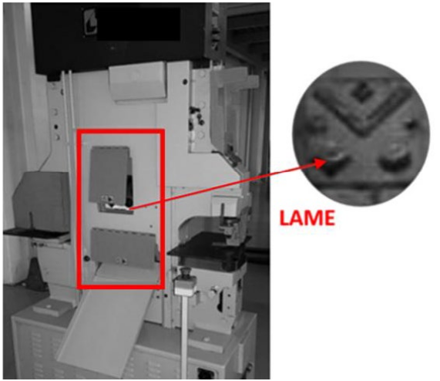

in quanto il requisito in parola si riferisce ai ripari mobili, mentre quello adottato dal fabbricante è di tipo regolabile a chiusura automatica, di cui al RES 1.4.2.3.

Motivazione:

NON PERTINENTE
RES 1.4.2.2
in quanto la tipologia di riparo adottata è del tipo regolabile, limitando l’accesso agli elementi mobili coinvolti nella lavorazione, qualora essi non possano essere resi inaccessibili durante il loro funzionamento a causa di operazioni che richiedano l’intervento dell’operatore in loro prossimità. In particolare, il riparo regolabile automaticamente (auto chiudente) scelto dal costruttore è conforme a quanto previsto dai punti 3.4.2. e 5.4.7.3 della norma EN 953:1997- Sicurezza del macchinario - Ripari - Requisiti generali per la progettazione e la costruzione di ripari fissi e mobili. Il riparo è stato inoltre scelto, a valle della valutazione dei rischi condotta dal fabbricante, in combinazione con altre misure di sicurezza (comando ad azione mantenuta), tenendo anche conto della bassa velocità dell’utensile e della visibilità dalla postazione di comando della zona posteriore della macchina. Il fabbricante gestisce il rischio residuo con specifici pittogrammi apposti sulla macchina e avvertenze nelle istruzioni.

Motivazione:

CONFORME
RES 1.4.1

Risultanze

Le protezioni mobili permettono all’operatore di raggiungere con le mani la lama della cesoia mentre questa è in movimento. Inoltre, tali protezioni non sono munite di dispositivi di bloccaggio (es. microinterruttori) che impediscano la discesa della lama quando le protezioni sono alzate.

1.4.2.2 - Protezioni mobili
Res segnalato:

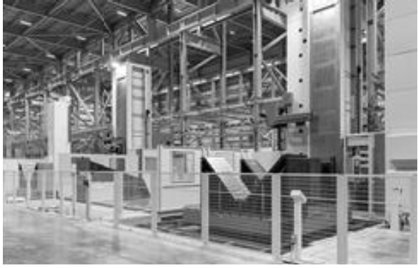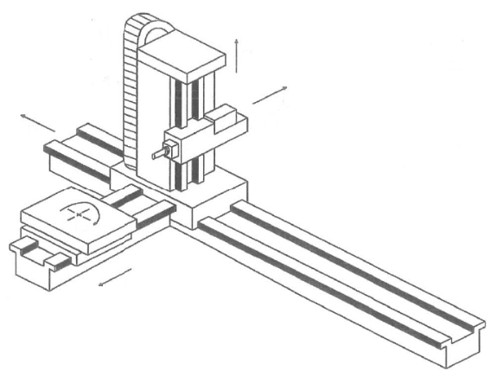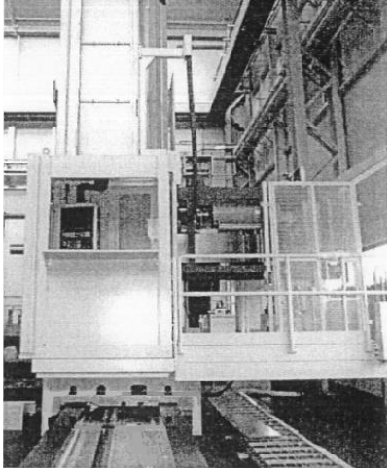
infortunio non mortale
Motivo della segnalazione:

Accertamento tecnico

08/09/2009

EN 12417:2001+A2:2009 – Macchine utensili – Sicurezza – Centri di lavorazione
Data pubblicazione in GUUE
Norma armonizzata di riferimento di tipo C:

Anno di immissione sul mercato: 2011

Descrizione sintetica della macchina: alesatrice–fresatrice a montante mobile con mandrino orizzontale. Il montante è solidale ad un carro che scorre orizzontalmente sulle guide del bancale. Il mandrino, con bareno di alesatura, è inserito in una slitta contenente una testa porta-mandrino che si muove verticalmente sulle guide del montante. I pezzi da lavorare possono essere disposti su piani fissi a terra o su una tavola roto-traslante. Durante il ciclo di lavoro della macchina, l’operatore staziona in una cabina che si può muovere verticalmente e trasversalmente. Tra il bancale ed il piano di lavoro è ubicato un evacuatore trucioli.

143
CEN TC:

Denominazione della macchina: alesatrice-fresatrice

Scheda tecnica 12

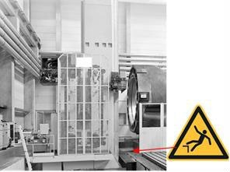

in quanto il fabbricante non ha provveduto a minimizzare il rischio di caduta dalla pedana prevista per lo stazionamento del personale durante le fasi di manutenzione e regolazione, in particolare nel punto di incidenza con il nastro trasportatore di trucioli, non risultando garantito il livello di sicurezza definito al prospetto 2 punto 19 della EN 12417:2001+ A2:2009, che prevede appoggi per le mani e per i piedi e, quando necessario, superfici antisdrucciolo, oltre che avvertimenti sui pericoli e necessarie precauzioni da indicarsi nelle informazioni per l’uso.

Motivazione:

NON CONFORME
RES 1.5.15

Risultanze

Sulla piattaforma di lavoro, nel punto di incidenza con il canale del nastro trasportatore trucioli, il fabbricante non ha previsto mezzi idonei a minimizzare il rischio di caduta.

1.5.15 - Rischio di scivolamento, inciampo o caduta
Res segnalato:

Descrizione della situazione di pericolo: pericolo di caduta in quanto, durante le fasi di manutenzione e di regolazione del pezzo da lavorare, il personale può avere accesso a una piattaforma di lavoro che, in corrispondenza del punto di incidenza con il nastro trasportatore di trucioli, presenta un dislivello rispetto al canale che ospita tale nastro, privo di idonee protezioni.

Situazione di pericolo

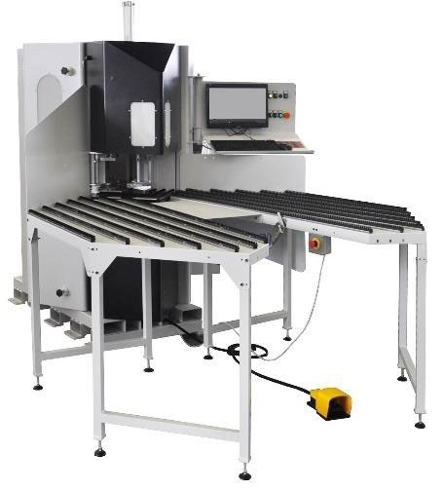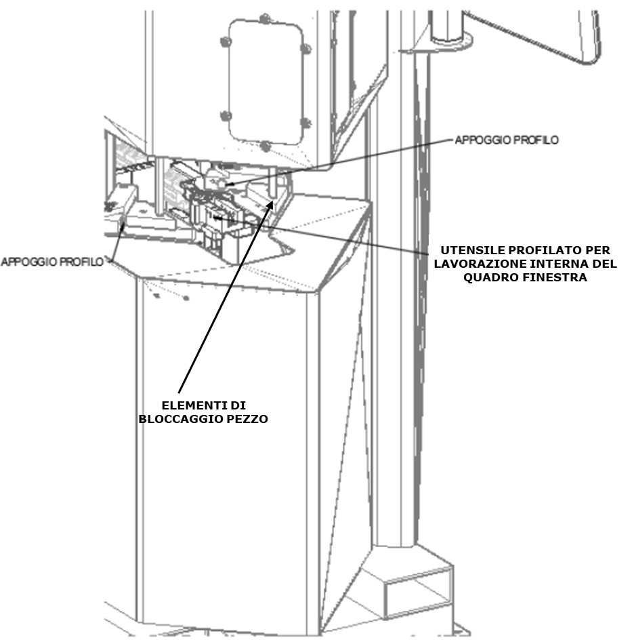

Descrizione della situazione di pericolo: pericolo di schiacciamento, cesoiamento, impigliamento e taglio degli arti superiori in corrispondenza della zona di lavoro degli utensili, che eliminano la saldatura in eccesso, dei sistemi di presa e dei pressori di blocco, in quanto l’area non risulta segregata, bensì rimane accessibile dalla parte centrale del piano d’appoggio. Alla luce di quanto sopra, considerata la variabilità dimensionale dei pezzi trattati, si verificano occasioni nelle quali la zona pericolosa risulta raggiungibile, non essendo l’accesso ostacolato dall’infisso in lavorazione. La condizione più pericolosa si verifica quando si lavorano infissi con lunghezza della diagonale uguale o inferiore alla distanza che intercorre tra la zona pericolosa e il bordo della mensola centrale del piano d’appoggio (sita a un’altezza di
950 mm da terra), in quanto non risulta impedito il libero accesso dell’operatore.
Situazione di pericolo

vigilanza
Motivo della segnalazione:

Accertamento tecnico

Non disponibile
Data pubblicazione in GUUE
Norma armonizzata di riferimento di tipo C:
Anno di immissione sul mercato: 2013

Descrizione sintetica della macchina: macchina utensile a controllo numerico impiegata nei cicli di produzione degli infissi in PVC, per eliminare la saldatura in eccesso che si forma dall’accoppiamento a caldo negli angoli degli infissi. L’area di lavoro degli utensili si trova all’interno di un armadio posto di fronte al piano di appoggio per i pezzi, in cui è presente una zona centrale libera, parzialmente chiusa da una mensola.
143
CEN TC:

Denominazione della macchina: pulitrice

Scheda tecnica 13

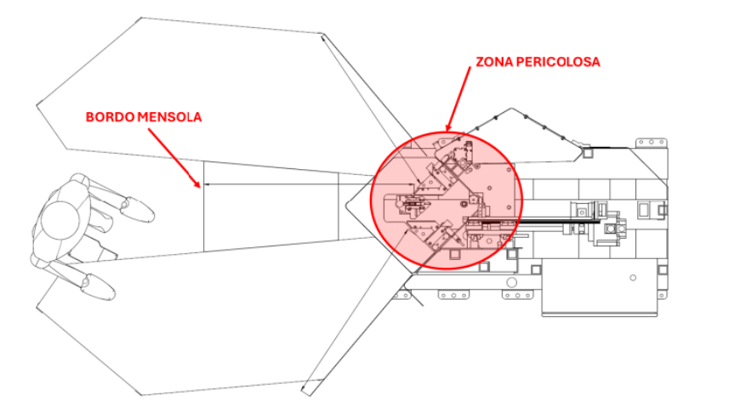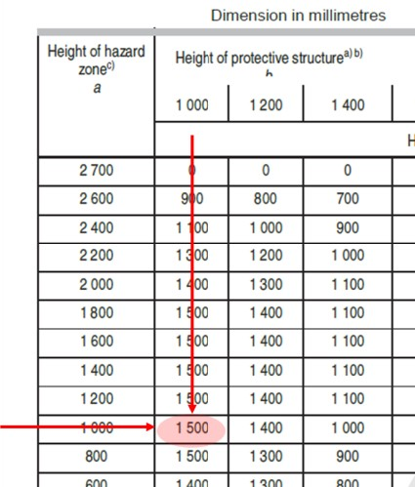

in quanto il fabbricante ha provveduto ad aumentare la lunghezza della mensola, in modo da garantire una distanza dal bordo alla zona pericolosa (utensili e pressori) pari a 1550 mm. Quanto sopra garantisce un livello di sicurezza almeno equivalente a quello definito dal prospetto
2 della EN ISO 13857:2008.

Motivazione:

RESO CONFORME
RES 1.3.7

Risultanze

La zona di operatività degli utensili che eliminano la saldatura in eccesso, dei sistemi di presa e dei pressori di blocco, non è segregata, ma rimane accessibile frontalmente.

1.3.7 - Rischi dovuti agli elementi mobili
Res segnalato:

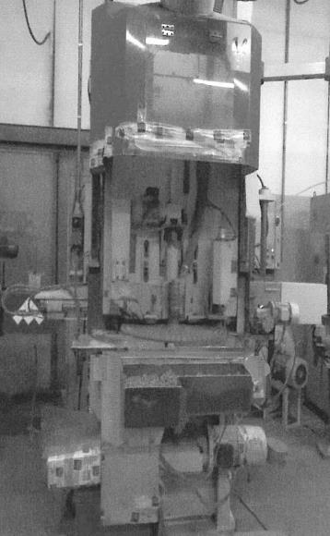

Descrizione della situazione di pericolo: pericolo di taglio e/o schiacciamento per contatto con gli organi in movimento durante la fase di scarico automatico delle molle; l’operatore, infatti, potendo azionare la rotazione del disco caricatore con il pedale, ha la possibilità di inserire le dita nei fori del disco (alloggi delle molle precedentemente lavorate) mentre è in movimento, ad esempio per liberare una molla rimasta incastrata nell’alloggiamento sul disco. Il disco, ruotando in senso antiorario, seppur lentamente, può trascinare il dito contro la parete fissa della macchina, con il rischio per l’operatore di subire gravi lesioni quali troncamenti delle dita e schiacciamenti.

Situazione di pericolo

infortunio non mortale
Motivo della segnalazione:

Accertamento tecnico

Non disponibile
Data pubblicazione in GUUE
Norma armonizzata di riferimento di tipo C:

Anno di immissione sul mercato: 2002

Descrizione sintetica della macchina: la macchina è progettata per la rettifica in piano di molle a compressione; l’operazione viene realizzata attraverso una testa di molatura con due mole abrasive e con l’introduzione delle molle in un disco di caricamento opportunamente forato.
Alla fine del ciclo, previa apertura del tassello di scarico, le molle sono scaricate per gravità. Durante la fase di scarico la rotazione del disco avviene tramite comando a pedale.

143
CEN TC:

Denominazione della macchina: molatrice per molle

Scheda tecnica 14

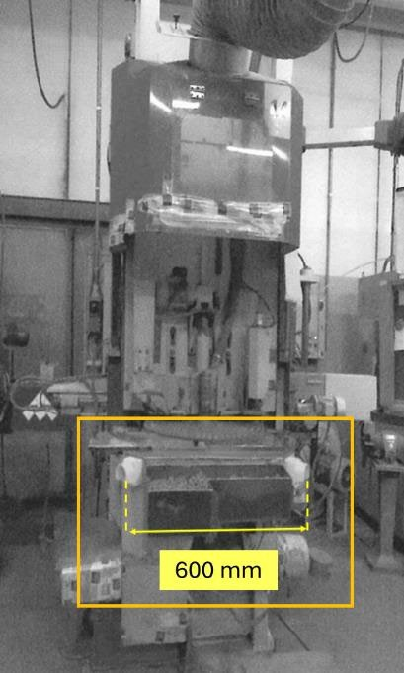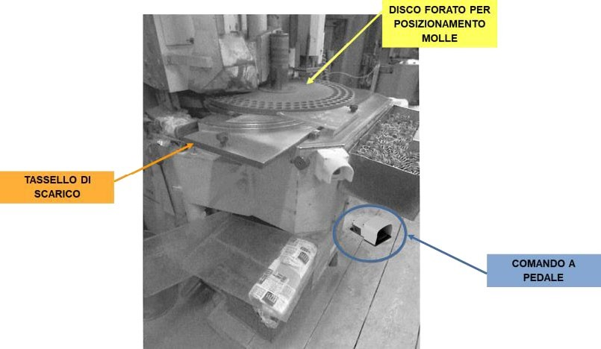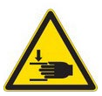

in quanto il fabbricante ha provveduto a sostituire il comando a pedale con un dispositivo di comando a due mani, in modo da assicurare che le mani dell’operatore non possano raggiungere il disco caricatore in movimento durante la fase di scarico. I due attuatori, infatti, sono collocati a una distanza di 600 mm e protetti da una copertura, così da impedire

con mano e gomito.
Quanto sopra risulta conforme a quanto previsto dallo stato dell’arte per questa tipologia di comando, rappresentato dalla norma EN 574:1996 Sicurezza del macchinario - Dispositivi di comando a due mani - Aspetti funzionali - Principi per la progettazione (publicata in gazzetta ufficiale il 22/03/2000).

Motivazione:

RESO CONFORME
RES 1.3.7

Risultanze

Il disco caricatore forato non è dotato di alcun riparo o dispositivo di protezione atto a impedire il contatto pericoloso durante la fase di rotazione dello stesso, in fase di scarico delle molle. Il comando a pedale previsto, infatti, consente all’operatore di inserire le dita nei fori nel disco con rischio di taglio e/o cesoiamento.

1.3.7 - Prevenzione dei rischi dovuti agli elementi mobili
Res segnalato:

l’azionamento contemporaneo

